Queridas y queridos estudiantes esperando que se encuentren bien, también escribirles para felicitar su elección por este electivo ya que es muy importante poder comprender nuestro entorno natural para poder encontrar soluciones que afectan a la naturaleza y para eso es vital saber cómo se comportan, organizan, reproducen, comunican entre otras nuestras células , recordemos siempre que nosotros el producto de un trabajo organizado, colaborativo y sistemático que realizan nuestras billones de células que se manifiesta en su SER. El mes de octubre trabajaremos con dos guías de información sobre el ciclo celular y la importancia biológica de esta (semana 1 y 2) estas guías son muy importantes desarrollarlas, observar las imágenes, relacionar los contenidos que hemos revisado ya que a partir de estas en la semana 3 se realizara una capsula donde se explicara los contenidos de la semana 1 y 2 y finalizamos con el desarrollo de la evaluación formativas en la semana 4.

Asignatura: Biología Celular Y Molecular. | N° De La Guía: 2/ octubre
Título de la Guía: Reproducción celular
Objetivo de Aprendizaje (OA): OA 2. Explicar la estructura y organización de la célula en base a biomoléculas, membranas y organelos, su reproducción,
Nombre Docente: Felipe Espina Astudillo-
Nombre Estudiante: | Curso: Biología celular y molecular
Objetivo de la guía: conocer el mecanismo de reproducción de las células procariotas y el desarrollo celular en las células eucariotas.

¿Qué es la mitosis?
La mitosis es un tipo de división celular en el cual una célula (la madre) se divide para producir dos nuevas células (las hijas) que son genéticamente idénticas entre sí. En el contexto del ciclo celular, la mitosis es la parte donde el ADN del núcleo de la célula se divide en dos grupos iguales de cromosomas.
La gran mayoría de las divisiones celulares que suceden en tu cuerpo implica mitosis. Durante el desarrollo y el crecimiento, la mitosis llena el cuerpo de un organismo con células, y durante la vida de un organismo, sustituye células viejas y gastadas con células nuevas. Para los organismos eucariontes de una sola célula, como la levadura, las divisiones mitóticas en realidad son una forma de reproducción que agrega nuevos individuos a la población.
En todos estos casos, la “meta” de la mitosis es asegurarse de que cada célula hija obtenga un juego completo y perfecto de cromosomas. Las células con demasiados cromosomas o cromosomas insuficientes generalmente no funcionan bien: tal vez sean incapaces de sobrevivir o incluso causen cáncer. Así, cuando las células experimentan mitosis, no dividen su ADN al azar y lo echan en montones para las dos células hijas. Al contrario, reparten sus cromosomas duplicados en una serie de pasos cuidadosamente organizada.
Fases de la mitosis
La mitosis consiste en cuatro fases básicas: profase, metafase, anafase y telofase. Algunos libros de textos mencionan cinco porque separan la profase en una fase temprana (llamada profase) y una fase tardía (llamada prometafase). Estas fases ocurren en orden estrictamente secuencial y la citocinesis —el proceso de dividir el contenido de la célula para hacer dos nuevas células— comienza en la anafase o telofase.
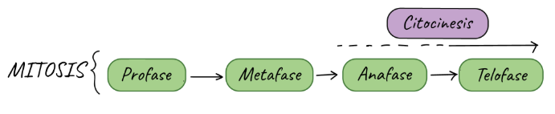
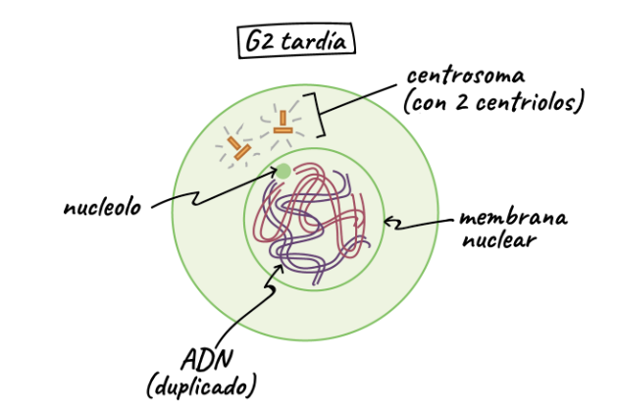
Comencemos examinando una célula justo antes de que comience la mitosis.
Esta célula está en la interfase (fase G_2 tardía) y ya ha copiado su ADN, así que los cromosomas en el núcleo constan de dos copias conectadas, llamadas cromátidas hermanas. No puedes ver los cromosomas muy claramente en este punto porque todavía están en su forma larga, fibrosa y descondensada.
Esta célula animal también ha hecho una copia de su centrosoma, un organelo que desempeñará un papel clave en la orquestación de la mitosis, así que hay dos centrosomas. (Las células vegetales generalmente no tienen centrosomas con centriolos, sino que tienen un tipo diferente de centro de organización de microtúbulos que desempeña un papel similar).

En la profase temprana, la célula comienza a deshacer algunas estructuras y construir otras, y así prepara el escenario para la división de los cromosomas.
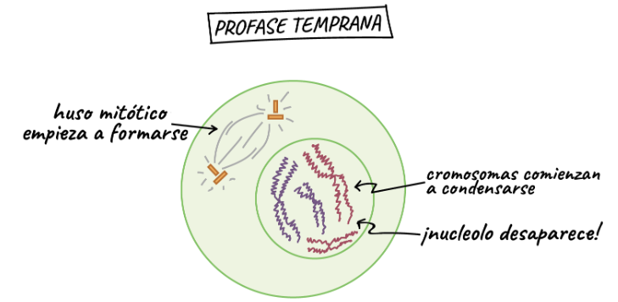
- Los cromosomas comienzan a condensarse (lo que hace que sea más fácil separarlos después).
- El huso mitótico comienza a formarse. El huso es una estructura hecha de microtúbulos, fibras fuertes que son parte del “esqueleto” de la célula. Su función es organizar los cromosomas y moverlos durante la mitosis. El huso crece entre los centrosomas a medida que se separan.
- El nucléolo, que es una parte del núcleo donde se hacen los ribosomas, desaparece. Esto es una señal de que el núcleo se está alistando para descomponerse.

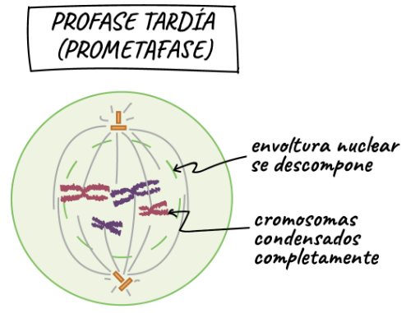
En la profase tardía (a veces también llamada prometafase), el huso mitótico comienza a capturar y a organizar los cromosomas.
- Los cromosomas terminan la condensación, por lo que están muy compactos.
- La envoltura nuclear se descompone y los cromosomas se liberan.
- El huso mitótico crece más y algunos de los microtúbulos empiezan a “capturar” cromosomas.
Los microtúbulos puede unirse a los cromosomas en el cinetocoro, una sección de proteína en el centrómero de cada cromátida hermana. (Los centrómeros son las regiones de ADN donde las cromátidas hermanas están conectadas más fuertemente).
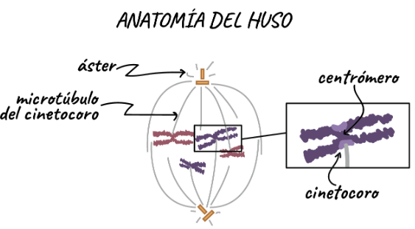
Los microtúbulos que unen a un cromosoma se llaman microtúbulos del cinetocoro. Los microtúbulos que no se unen a cinetocoros pueden agarrarse de los microtúbulos del polo opuesto, lo que estabiliza el huso. Microtúbulos adiconales irradian de cada centrosoma hacia el borde de la célula, formando una estructura llamada áster.

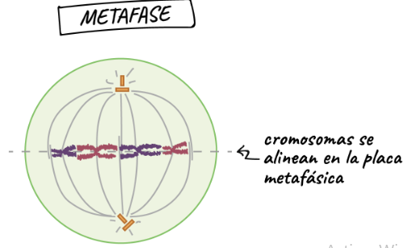
En la metafase, el huso ha capturado todos los cromosomas y los ha alineado en el centro de la célula, listos para dividirse.
- Todos los cromosomas se alinean en la placa metafásica (no una estructura física, solo un término para el plano donde se alinean los cromosomas).
- En esta etapa, los dos cinetocoros de cada cromosoma deben unirse a los microtúbulos de los polos opuestos del huso.
Antes de proceder a la anafase, la célula comprobará que todos los cromosomas estén en la placa metafásica con sus cinetocoros unidos correctamente a los microtúbulos. Esto se llama punto de control del huso y ayuda a asegurar que las cromátidas hermanas se dividan uniformemente entre las dos células hijas cuando se separan en el paso siguiente. Si un cromosoma no está correctamente alineado o unido, la célula detendrá la división hasta que se resuelva el problema.

Anafase. Las cromátidas hermanas se separan una de la otra y son jaladas hacia los polos opuestos de la célula. Los microtúbulos que no están unidos a los cromosomas empujan los polos del huso en direcciones contrarias, mientras que los microtúbulos del cinetocoro jalan a los cromosomas hacia los polos.

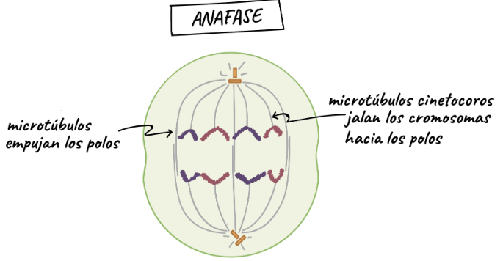
En la anafase, las cromátidas hermanas se separan una de la otra y son jaladas hacia los polos opuestos de la célula.
- El “pegamento” proteico que mantiene juntas a las cromátidas hermanas se degrada, lo que permite que se separen. Cada una ahora es su propio cromosoma. Los cromosomas de cada par son jalados hacia extremos opuestos de la célula.
- Los microtúbulos no unidos a los cromosomas se elongan y empujan para separar los polos y hacer más larga a la célula.
Todos estos procesos son impulsados por proteínas motoras, máquinas moleculares que pueden “caminar” a lo largo de circuitos de microtúbulos y llevar una carga. En la mitosis, las proteínas motoras llevan cromosomas u otros microtúbulos mientras caminan.
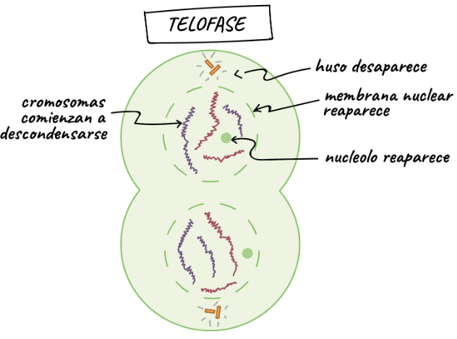
En la telofase, la célula casi ha terminado de dividirse y comienza a restablecer sus estructuras normales mientras ocurre la citocinesis (división del contenido de la célula).
- El huso mitótico se descompone en sus componentes básicos.
- Se forman dos nuevos núcleos, uno para cada conjunto de cromosomas. Las membranas nucleares y los nucléolos reaparecen.
- Los cromosomas comienzan a descondensarse y vuelven a su forma "fibrosa".
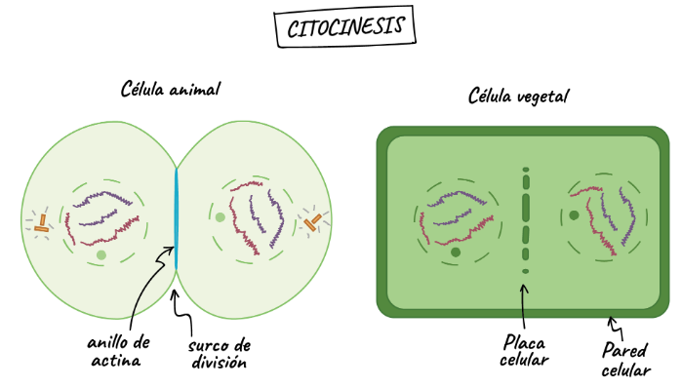

La citocinesis, la división del citoplasma para formar dos nuevas células, se superpone con las etapas finales de la mitosis. Puede comenzar en la anafase o telofase, según la célula, y finaliza poco después de la telofase.
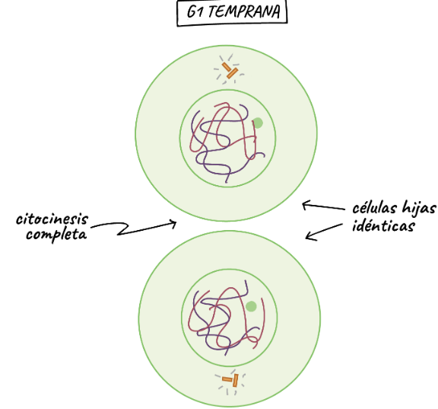
- En las células animales, la citocinesis es contráctil, pellizca la célula en dos como un monedero con un cordón ajustable. El “cordón” es una banda de filamentos hechos de una proteína llamada actina y el pliegue del cordón se conoce como surco de división. Las células vegetales no pueden dividirse de esta forma porque tienen una pared celular y son demasiado rígidas. En vez de eso, se forma una estructura llamada placa celular en el centro de la célula que la divide en dos células hijas separadas por una nueva pared.
- Cuando la citocinesis acaba, terminamos con dos nuevas células, cada una con un juego completo de cromosomas idénticos a los de la célula madre. Las células hijas pueden ahora comenzar sus propias “vidas” celulares y —según lo que decidan ser cuando crezcan— pueden experimentar mitosis ellas mismas y repetir el ciclo.

PREGUNTAS PARA PRACTICAR TIPO PTU, NO ENVIAR RESPUESTAS A PROFESOR
En la siguiente imagen se muestra un esquema de las etapas de la mitosis.
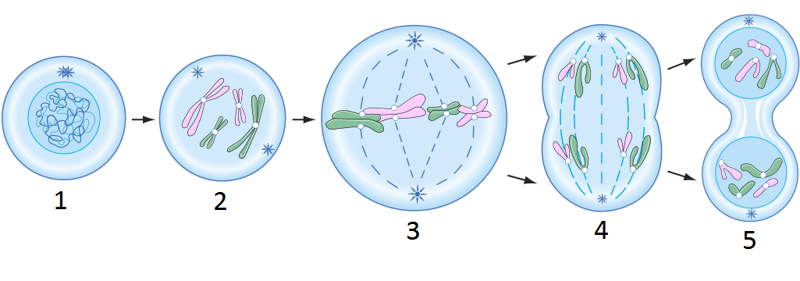
¿A qué corresponden las etapas 1 y 3, respectivamente?
A) Profase y Telofase.
B) Interfase y Metafase.
C) Anafase y Profase.
D) Interfase y Anafase.
E) Profase y Metafase.
¿Cuál de las siguientes opciones asocia correctamente la etapa del ciclo proliferativo con el proceso celular que ocurre en ella?
A) Fase M − crecimiento de la masa celular.
B) Fase S − mecanismo de control de la proliferación.
C) Fase G2 − unión de microtúbulos a los centrómeros.
D) Fase G2 − separación de los cromosomas homólogos.
E) Fase M − separación de las cromátidas hermanas.

